Calculadora Penal Jurídica

Aplicativo Android desenvolvido em Kotlin para auxiliar no cálculo de datas relacionadas à progressão de regime penal, com base em dados fornecidos pelo usuário.

Componentes do Grupo


Desenvolvedor:

Erich Abreu Serafim

Projeto:

Calculadora Penal Jurídica

Instituição:

Instituto Mauá de Tecnologia

Empresa/Cliente:

Cesp
e
des Lourenço Advogados

Contato:

https://cespedeslourencoadvogados.com.br/contato/

Descrição Geral do Projeto

A Calculadora Penal Jurídica é uma aplicação desenvolvida para auxiliar profissionais da área jurídica, assim como leigos do assunto, no cálculo de datas relacionadas à execução da pena.
O aplicativo recebe informações referentes ao apenado, como:
Data de início do cumprimento da pena;
Duração da pena;
Tipo de crime;
Condições relacionadas à execução da pena.
A partir dessas informações, o sistema realiza os cálculos necessários para determinar as datas previstas para progressão de regime, apresentando os resultados de forma clara e organizada.
O objetivo principal do projeto é automatizar e padronizar os cálculos, reduzindo a necessidade de realização manual dos cálculos de datas. Utilizando como base o Pacote Anticrime (Lei 13.964/2019)
Observação: Os resultados apresentados pelo aplicativo têm finalidade de apoio ao cálculo e devem ser conferidos por um profissional responsável antes de serem utilizados em procedimentos jurídicos.

Arquitetura do Sistema

O sistema é estruturado de forma modular, separando a interface do aplicativo da lógica responsável pelos cálculos.

Aplicativo Android
O frontend é responsável pela interação com o usuário e pela apresentação dos resultados.
Principais componentes:
Interface desenvolvida com Jetpack Compose;
Componentes de entrada de dados;
Seleção de datas;
Seleção das informações referentes ao apenado;
Exibição dos resultados dos cálculos.

Visão geral
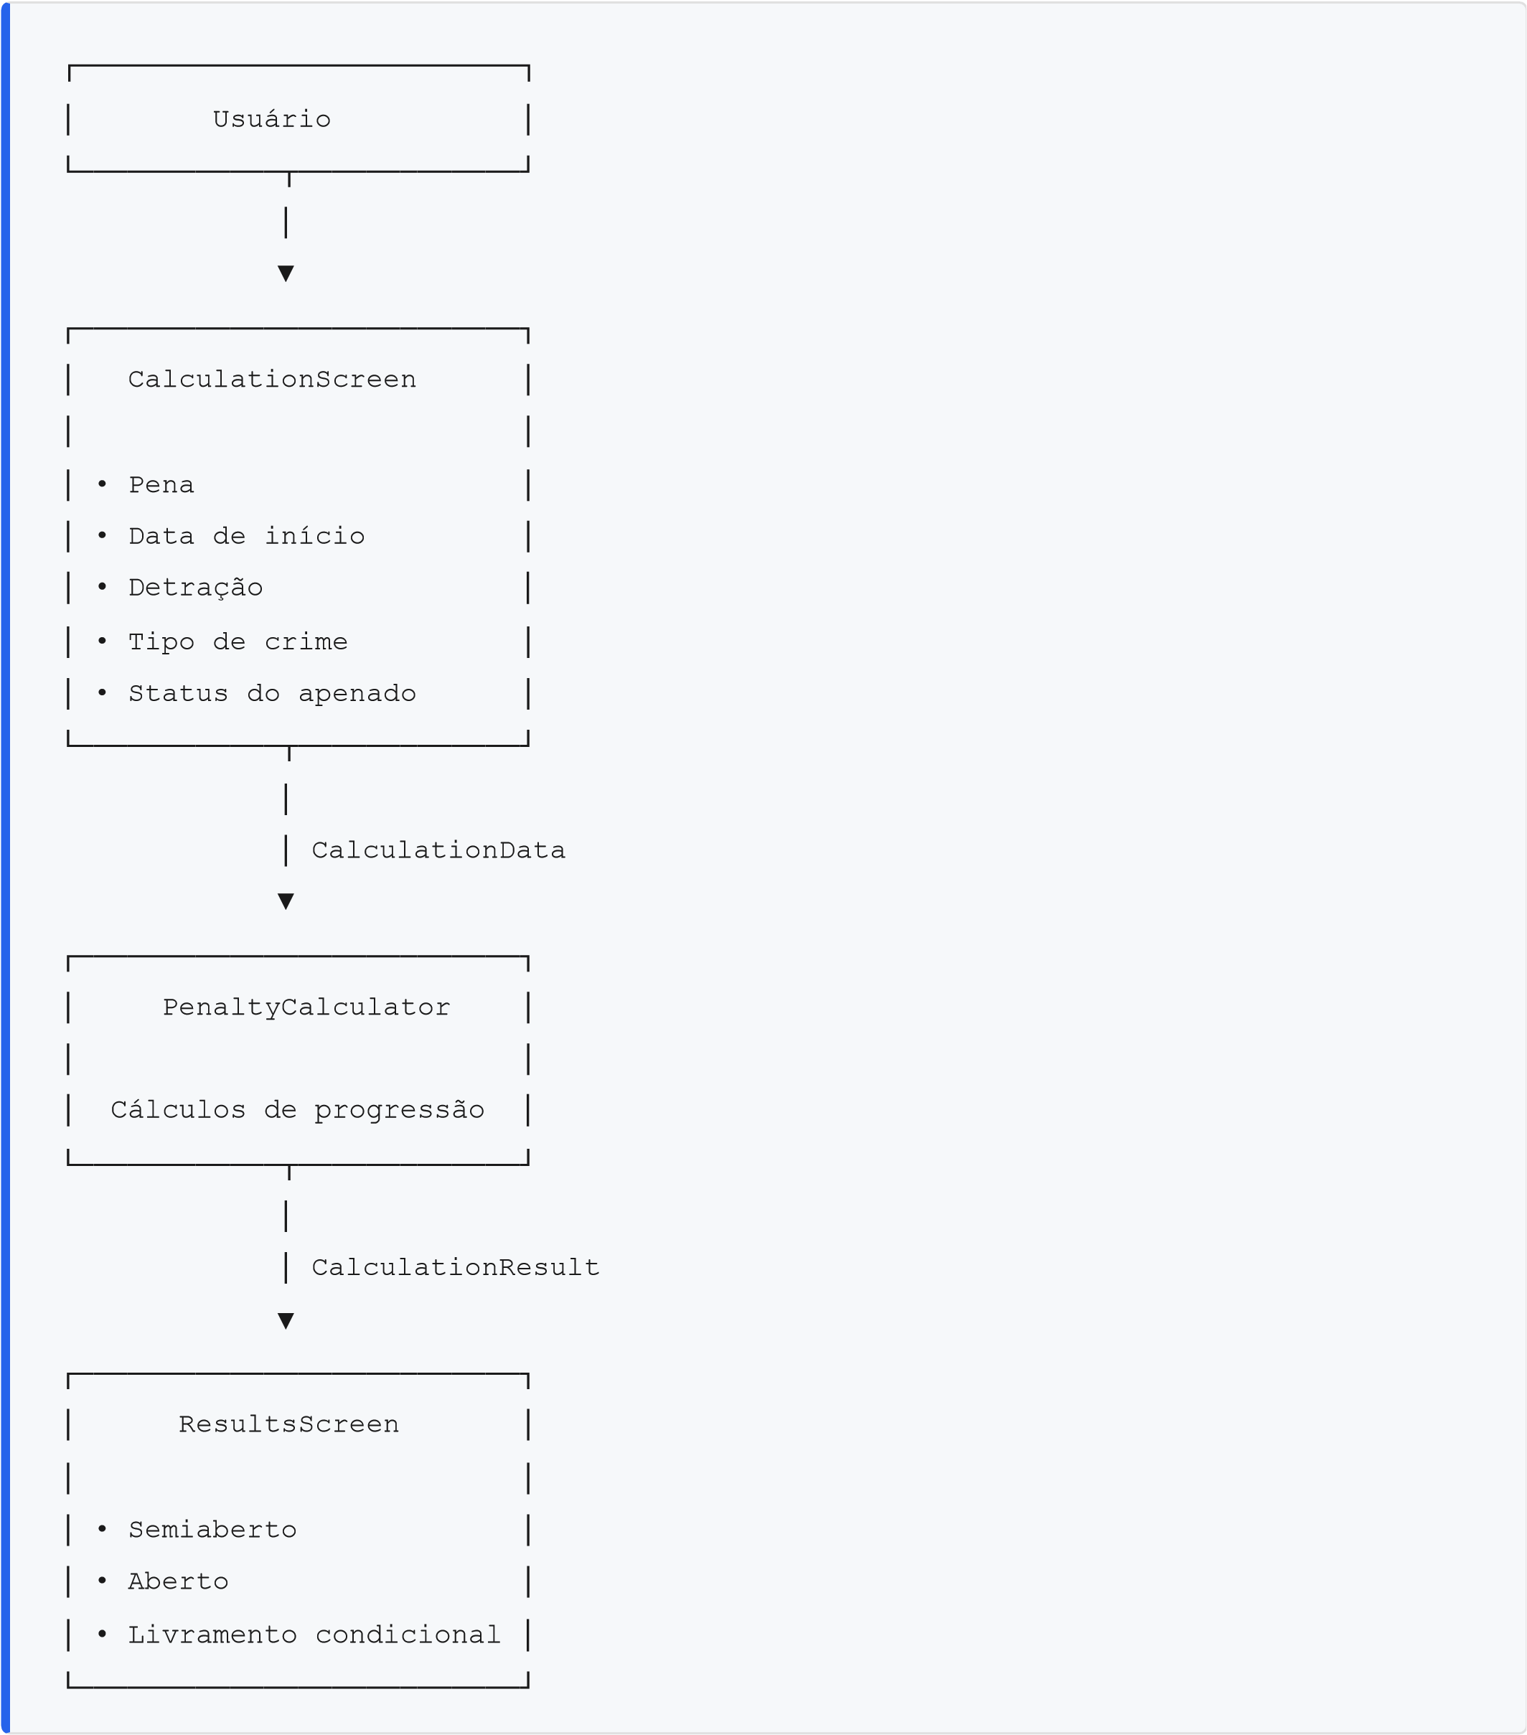

Fluxo Operacional

O funcionamento da aplicação segue as seguintes etapas:
- O usuário abre o aplicativo.
- O usuário informa os dados necessários do apenado.
- O aplicativo valida os dados fornecidos.
- Os dados são enviados para o sistema responsável pelo cálculo.
- São calculadas as datas correspondentes às progressões de regime.
- O resultado é retornado ao aplicativo.
- O aplicativo apresenta as datas calculadas ao usuário.
De forma simplificada:

Entrada dos dados

│

▼

Validação

│

▼

Cálculo das datas

│

▼

Exibição no aplicativo

Funcionalidades Principais

O aplicativo possui as seguintes funcionalidades:
Entrada da duração da pena;
Seleção da data de início do cumprimento da pena;
Seleção das informações relacionadas ao tipo de crime;
Cálculo das datas de progressão;
Exibição das datas calculadas;
Interface adaptada para dispositivos Android; Validação dos dados inseridos pelo usuário.

Entre os resultados apresentados estão as datas relacionadas às mudanças de regime, como:


Regime fechado

→

regime semiaberto;

Regime semiaberto

→

regime aberto;

Livramento condicional

, quando aplicável ao cálculo.

Tecnologias Utilizadas

Aplicativo Android


Kotlin

Android Studio

Jetpack Compose

Material 3

Gradle

Android SDK

Infraestrutura de Execução do Projeto

Durante o desenvolvimento, o aplicativo pode ser executado localmente utilizando o Android Studio.
A aplicação pode ser executada em:
- Dispositivo Android físico;
- Emulador Android;
- Ambiente de desenvolvimento local.

Ambiente de desenvolvimento

Computador

│

├── Android Studio

│

├── JDK

│

├── Gradle

│

└── Android SDK

│

▼

Aplicativo Android

Configuração do Ambiente para Instalação

Requisitos
Android Studio;
JDK compatível com Java 11;
Android SDK 37;
Dispositivo Android ou emulador com Android 7.0 (API 24) ou superior.

Configuração
O projeto utiliza:
Compile SDK: API 37;
Target SDK: API 37;
Minimum SDK: API 24;
Java: versão 11;
Jetpack Compose: habilitado;
Navigation Compose: versão 2.9.5.
Clonando o projeto Clone o repositório:
git clone https://github.com/AbrSerafim/Calculadora_Penal

Abrindo no Android Studio
- Abra o Android Studio.
- Selecione Open.
- Selecione a pasta do projeto.
- Aguarde a sincronização do Gradle.
- Conecte um dispositivo Android ou inicialize um emulador.
- Execute o projeto através do botão Run.

Execução pelo Android Studio Após a sincronização do projeto:

Android Studio

│

▼

Selecionar dispositivo

│

▼

Run

│

▼

Aplicativo instalado

Futuras Melhorias (Roadmap)

Possíveis melhorias para versões futuras do projeto incluem:

Implementação de autenticação de usuários;

Armazenamento do histórico de cálculos;

Edição e exclusão de cálculos salvos;

Geração de relatórios em PDF;

Integração com sistemas jurídicos;

Melhorias de acessibilidade;

Suporte a diferentes configurações de cálculo;

Disponibilização da API em ambiente de produção.

Referências

ANDROID DEVELOPERS. Android Developers: documentação para desenvolvedores Android. [S. l.], 2026. Disponível em: https://developer.android.com/. Acesso em: 1 out. 2026.
ANDROID DEVELOPERS. Get started with Jetpack Compose. [S. l.], 2026. Disponível em: https://developer.android.com/develop/ui/compose/documentation. Acesso em: 1 out. 2026.
BRASIL. Lei nº 7.210, de 11 de julho de 1984. Institui a Lei de Execução Penal. Diário Oficial da União, Brasília, DF, 13 jul. 1984.
BRASIL. Lei nº 13.964, de 24 de dezembro de 2019. Aperfeiçoa a legislação penal e processual penal.
Diário Oficial da União, Brasília, DF, 24 dez. 2019. Disponível em: https://www.planalto.gov.br/ccivil03/ato2019-2022/2019/lei/l13964.htm. Acesso em: 1 out. 2026.
BUSCA CDP. Calculadora. [S. l.], [s. d.]. Disponível em: https://buscacdp.com.br/calculadora. Acesso em: 1 out. 2026.
DOCUMENTAÇÃO E MATERIAIS FORNECIDOS PARA O PROJETO. [S. l.: s. n.], 2026.
JETBRAINS. Kotlin documentation. [S. l.], 2026. Disponível em: https://kotlinlang.org/docs/home.html. Acesso em: 1 out. 2026.
MATERIAL DE APOIO JURÍDICO UTILIZADO NA DEFINIÇÃO DAS REGRAS DE CÁLCULO. [S. l.: s. n.], 2026.

